**安装好的linux没有ifconfig命令：**

yum search ifconfig

yum -y install ifconfig

**静态ip配置：**

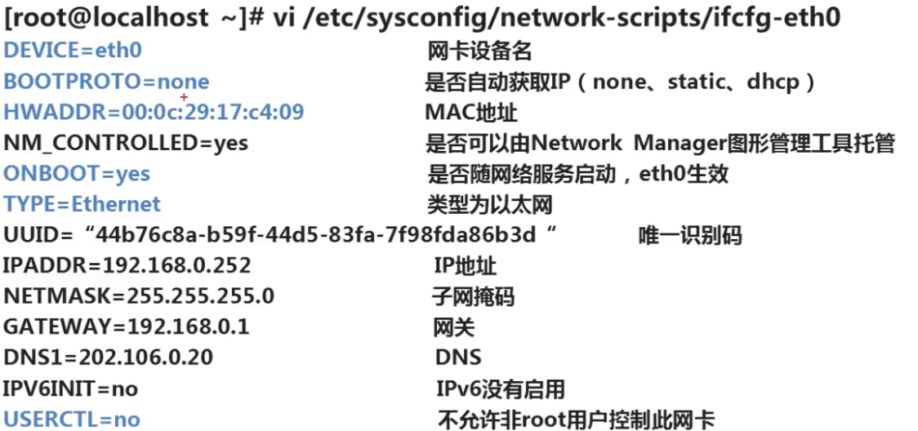

在终端中输入：vi /etc/sysconfig/network-scripts/【ifconfig的看到ip的目录】

i：编辑文件

esc：退出编辑状态

:wq! 保存退出

**桥接配置**

window中cmd ipconfig/all查看对应的ip

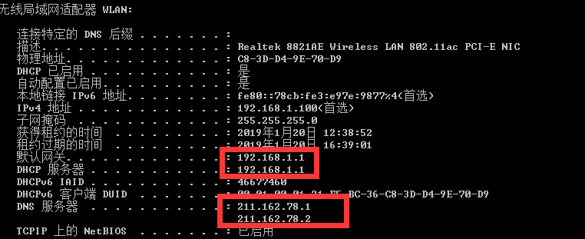

ONBOOT=yes 开机自动启动

BOOTPROTO=static 静态ip

DNS1=211.162.78.1 DNS

IPADDR=192.168.1.101 ip地址 不能和windown主机重复

NETMASK=255.255.255.0 子网掩码

GATEWAY=192.168.1.1 网关

**网路重启**：service network restart 或/etc/init.d/network restart

**xshell连接虚拟机：**

官网：<https://www.netsarang.com/zh/free-for-home-school/>

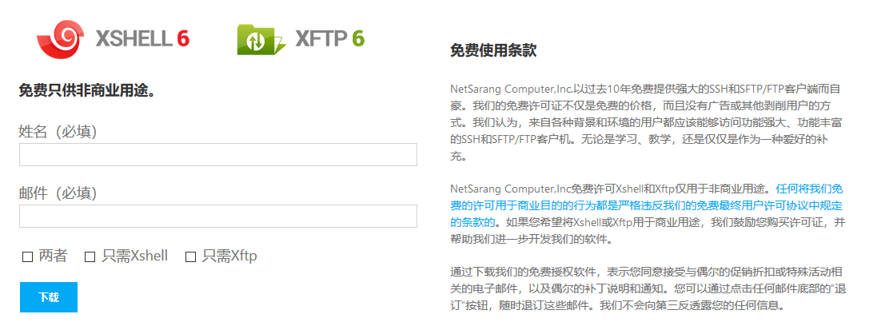

连接ip会出现以下错误

报错：Could not connect to '192.168.0.1' (port 24): Connection failed.

解决办法：配置虚拟机网络连接就可以了

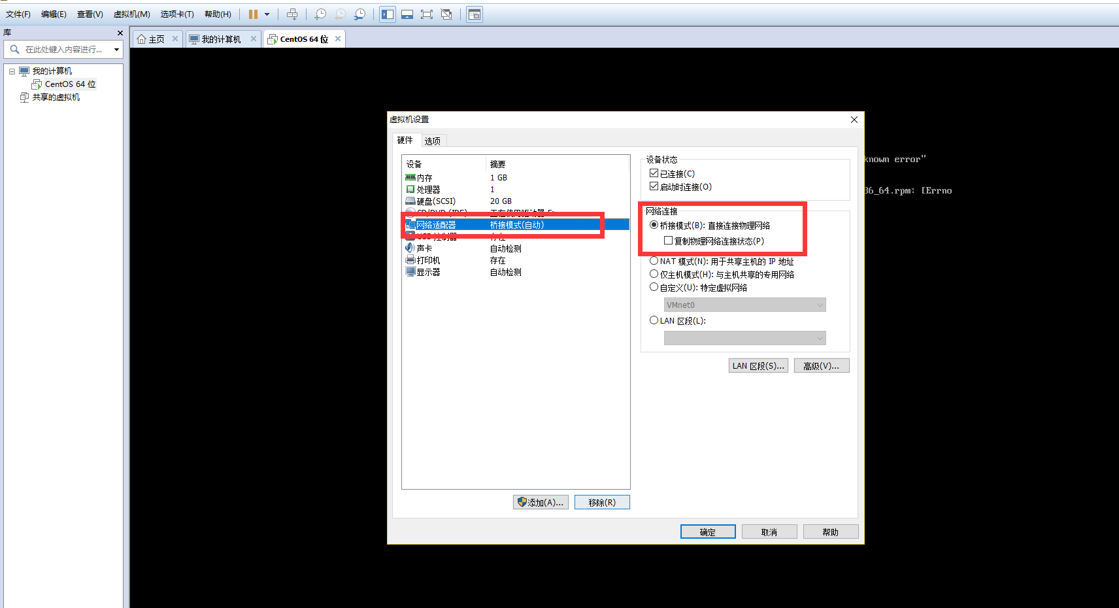

**本地资源挂载：**

查找光盘位置：[root@localhost mnt]# cd /etc/yum.repos.d/

打开基础使用光盘：[root@localhost yum.repos.d]# vi CentOS-Base.repo

文件内容说明：

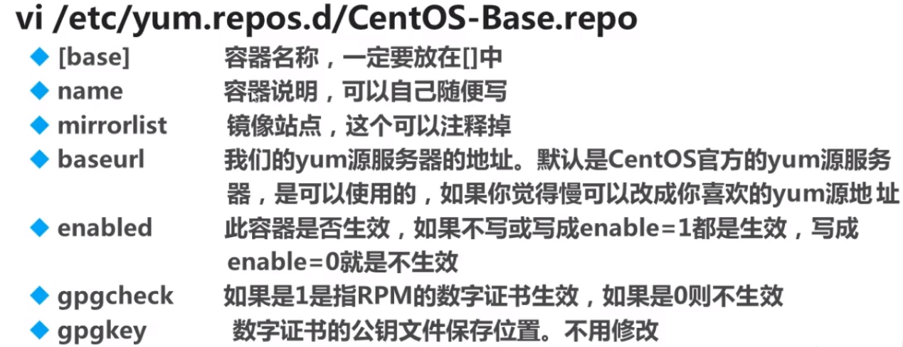

**本地光盘挂载：**

**第一步：点击打开设置**

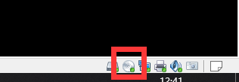

**第二步：选择下载好的光盘**

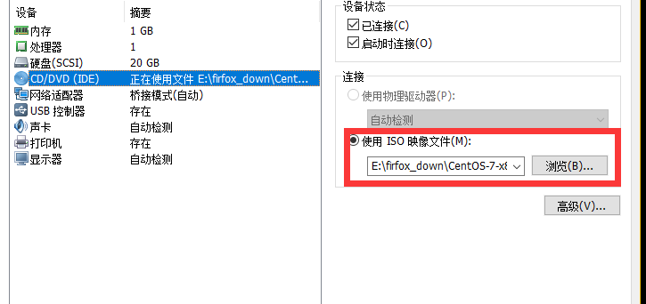

**第三步：建立挂载点** [root@localhost mnt]# mkdir cdrom

**第四步：挂载光盘** [root@localhost mnt]# mount /dev/cdrom /mnt/cdrom

挂载成功了：mount: /dev/sr0 写保护，将以只读方式挂载

**第五步：网络yum源失效**

[root@localhost yum.repos.d]# vi CentOS-Base.repo

base下面的加入enable = 0 每个加入这个有点麻烦，重命名

[root@localhost yum.repos.d]# mv CentOS-Base.repo CentOS-Base.repo.bak

**第六步：修改本地光盘路劲**

[root@localhost yum.repos.d]# vi CentOS-Media.repo

name=CentOS-$releasever - Media

baseurl=file:///mnt/cdrom/

# file:///media/cdrom/

# file:///media/cdrecorder/

gpgcheck=1

enabled=1

yum list 查看有哪些可以安装的yum源【先更新后显示】

zziplib.x86_64 0.13.62-9.el7 c7-media

c7-media：挂载成功了